目录

三、 项目初始化 1

1、基本配置操作 1

2、 配置虚拟主机 6

四、 后台基础功能开发 7

1、 创建管理员数据表 7

2、 模拟管理员表的数据 9

3、 后台登录页面的展示 11

4、 实现验证码的替换 12

5、 管理员登陆的自动验证 14

6、 管理登录身份验证【难点】 15

7、 后台首页 19

8、 路由保护 21

五、 管理员管理 23

1、实现管理员的列表展示 23

2、使用datatables插件实现无刷新分页 24

a. 禁用掉第一列（复选框）排序 25

b. 更改默认的初始化排序操作 25

六、 RBAC 权限管理 25

1、 介绍 26

2、 数据表设计 26

3、 理清三表之间的关系【重点】 28

4、 权限管理操作 29

4.1 展示相关视图 29

4.2、实现权限的添加功能 30

4.3、实现权限的列表功能 32

# 项目初始化

## 1、基本配置操作

一 时区、本地化、数据库配置、禁用严格模式、删除自带的测用户基础文件 安装debugbar

①创建laravel 项目

1. 直接去找第三方的数据包(不推荐)
2. composer 安装laravel 项目

#composer create-project laravel/laravel=5.4.* --prefer-dist ./

解析:

laravel/laravel=5.4.* 指定laravel的版本

--prefer-dist:使用压缩版

./:指的是目录

#composer create-project --prefer-dist laravel/laravel blog “5.6.*”./

解析:

laravel/laravel:包名, 表示创建一个laravel项目

blog:项目目录

--prefer-dist:使用压缩版

5.6.*: laravel 对应版本

**插播 如何查看 https证书 :**

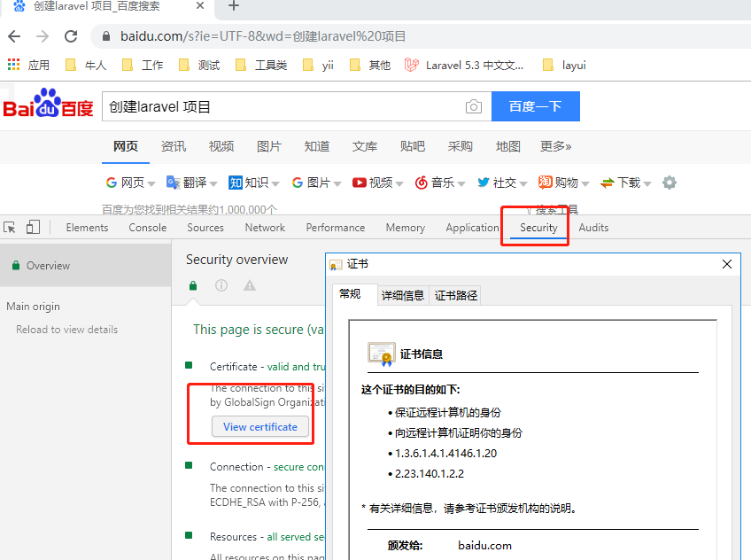



项目目录：

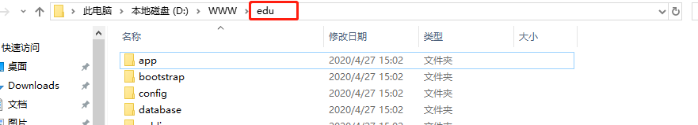

②设置时区 修改 config/app.php

修改 timezone=PRC;

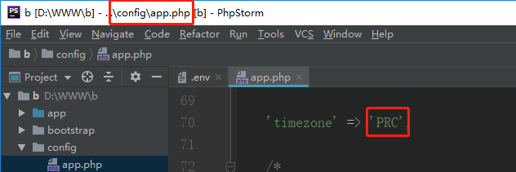

③项目本地化

下载语言包

命令: composer require caouecs/laravel-lang:~6.0

将语言包文件从vendor/caouecs/laravel-lang/src 中复制到 resources/lang 目录下

修改config/app.php 中的关于本地化的配置项 locale =>“zh-CN”

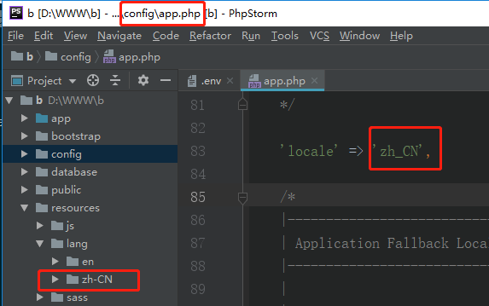

④配置数据库

创建数据库 edu_qz04

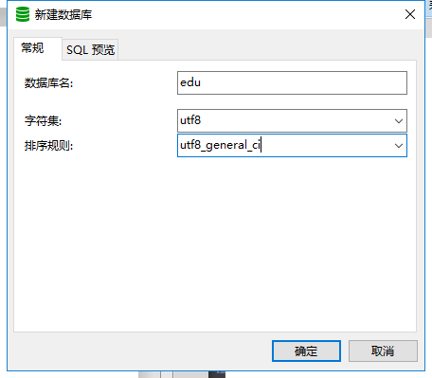

修改项目数据库

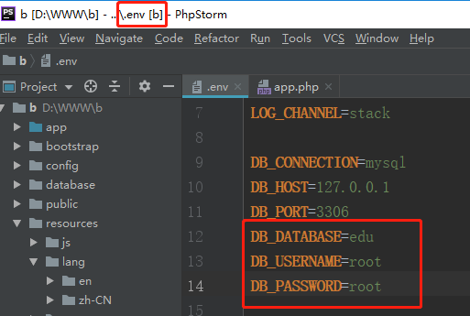

推荐禁用mysql的严格模式 需要修改文件 config/database.php 的strict=false;

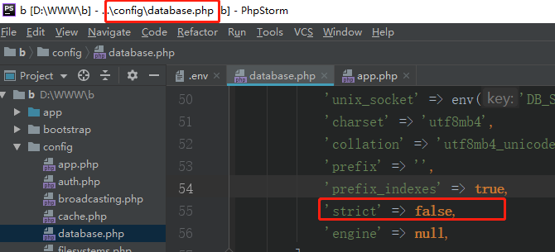

⑤删除系统自带的不需要的文件

删除 app/user.php模型文件

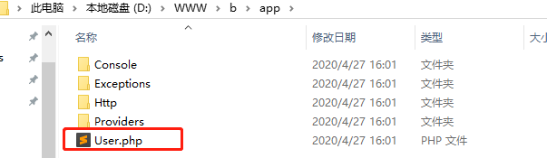

删除控制器里的app/http/controllers/Auth 目录

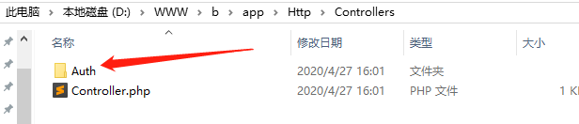

删除database/migrations/目录和database/seeds目录下的全部文件

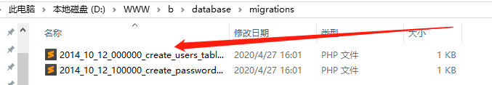

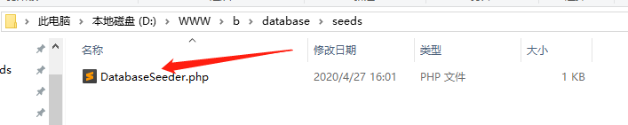

删除public 下的 css 与js

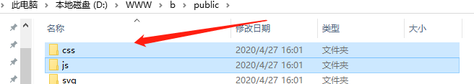

删除resourse/views下的welcome.blade.php

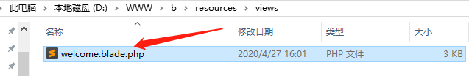

⑥ （可选）安装debugbar 工具条, 要求PHP版本大于等于7.0

地址：<https://packagist.org/packages/barryvdh/laravel-debugbar>

命令：composer require barryvdh/laravel-debugbar --dev

安装好之后添加config/app.php中的providers和aliases 数组的文件

Barryvdh\Debugbar\ServiceProvider::class,

'Debugbar' => Barryvdh\Debugbar\Facade::class,

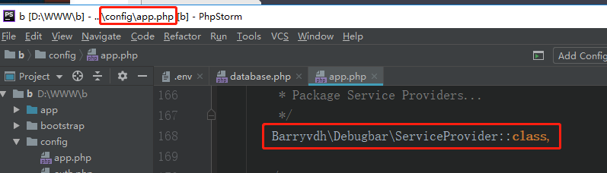

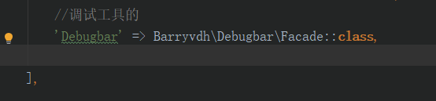

## 配置虚拟主机

Apache\conf\extra\httpd-vhosts.conf

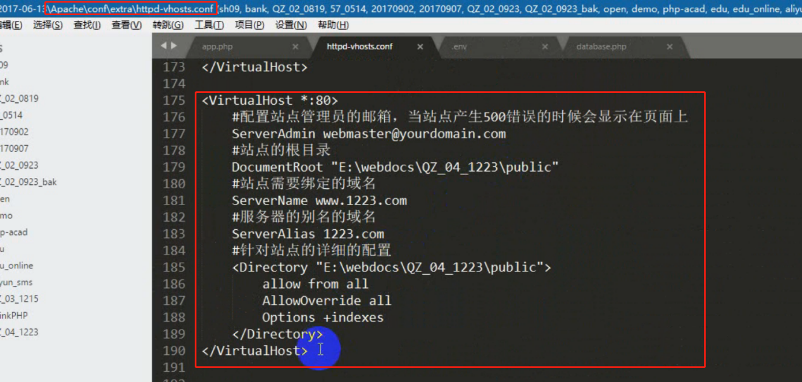

②需要修改apache

③ 修改域名解析操作 ： 修改本地host文件

win +R+ 输入drivers 然后点击etc 文件

④ 测试配置

因为之前已经删掉了welcome.blade.php 所以报错是没有问题的

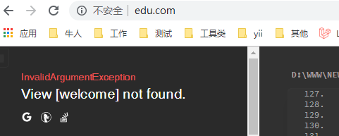

# 后台基础功能开发

基础功能 ：后台登录、退出、后台首页页面的展示

## 创建管理员数据表

数据字典 通过表格化的形式展示了数据表中应该有的字段信息。

表名: manager

|  |  |  |  |  |  |  |
| --- | --- | --- | --- | --- | --- | --- |
| 表名 | manager | | | | | |
| 序号 | 字段 | 类型 | 说明 | 空 | 默认值 | 主键 |
| 1 | id | int | 自增主键 | N | N/A | 是 |
| 2 | username | varchar(20) | 用户名 | N |  |  |
| 3 | password | varchar(255) | 密码 | N |  |  |
| 4 | gender | enum([1,2,3]) | 性别：1男2女3保密 | N | 男 |  |
| 5 | mobile | varchar(11) | 手机号 | Y |  |  |
| 6 | email | varchar(40) | 电子邮箱地址 | Y |  |  |
| 7 | role_id | tinyint | 角色表中的主键 | Y |  |  |
| 8 | created_at | datetime | 记录创建的时间 | Y |  |  |
| 9 | updated_at | datetime | 记录更新的时间 | Y |  |  |
| 10 | remember_token | varchat(100) | 记录登录功能需要储存的标记 | Y |  |  |
| 11 | status | enum([1,2]) 枚举 | 账号状态 1=禁用2=启用 | N | 启用 |  |

①创建迁移文件

# php artisan make:migration create_manager_table

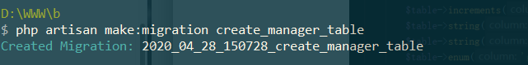

②编写迁移文件的代码

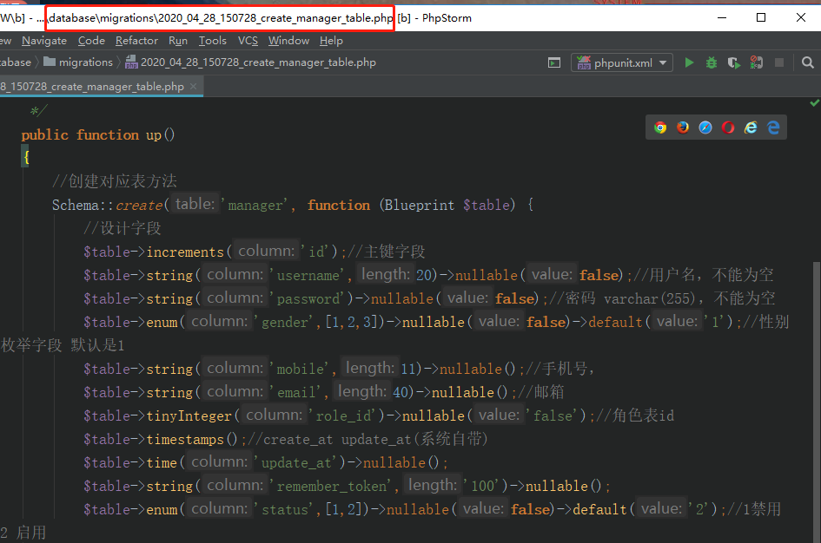

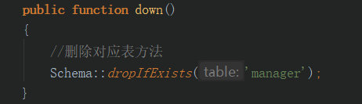

③ 执行迁移文件

#PHP artisan migrate:install //首次使用迁移生成迁移记录表

#PHP artisan migrate

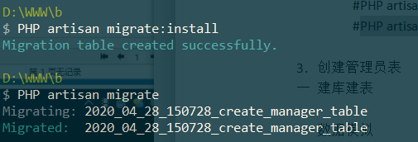

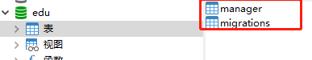

## 模拟管理员表的数据

①创建填充器文件

命令：#PHP artisan make:seeder ManagerTableSeeder

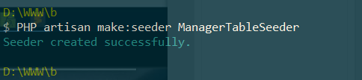

②编写填充器的代码文件

要求：至少模拟出100条数据。[思路：借助循环 + faker代码依赖 ]

注意 ：faker 代码库不需要安装 laravel 创建的时候已经自带了

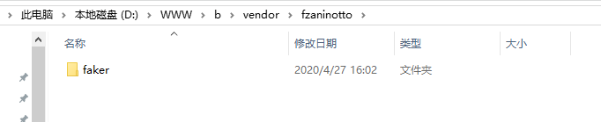

使用方法参考：<https://packagist.org/packages/barryvdh/laravel-debugbar?query=faker>

使用方法：

a:使用faker\factory::create()创建出生成器；

b:通过实例的对象变量去访问属性来生成数据；

提示：**在laravel 项目中 自带一个用于生成密码的函数 bcrypt(密码文明)**

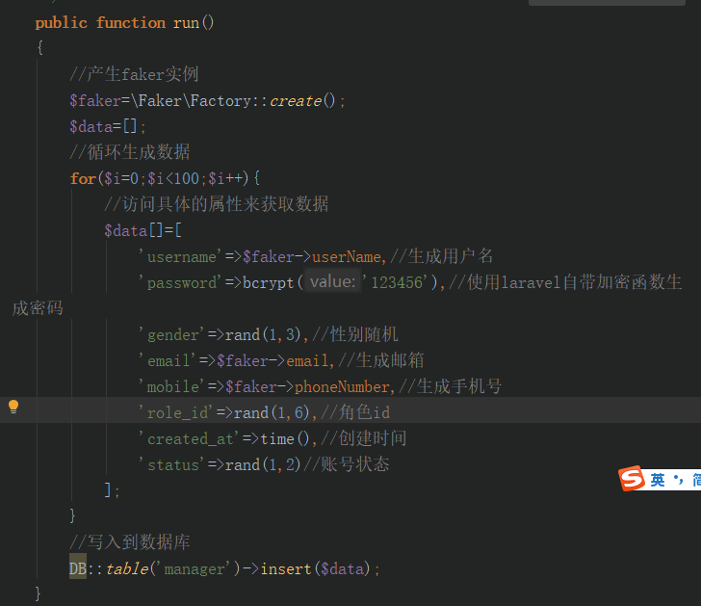

③ 执行填充器文件

#PHP artisan db:seed --class=ManagerTableSeeder

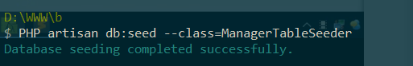

手机号不是大陆的手机号 邮箱不是大陆常用的邮箱 这是因为**生成器没有本地化的操作**

本地化faker 生成器的方法\faker\Factory::create(‘zh_CN’)：

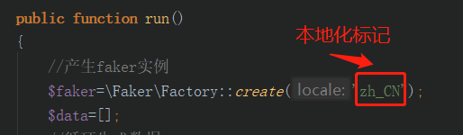

## 后台登录页面的展示

①确定路由

/admin/public/login

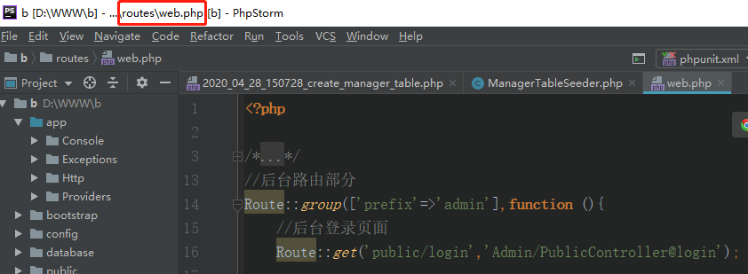

② 创建控制器文件

#php artisan make:controller Admin\PublicController

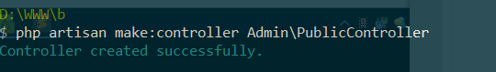

③ 创建需要的login方法

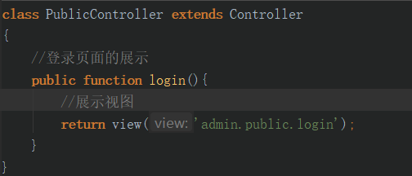

④ 创建需要的视图文件

视图可以选择开源的模板 h-ui.admin

官网：<http://www.h-ui.net/H-ui.admin.shtml>

下载iframe 版本的即可

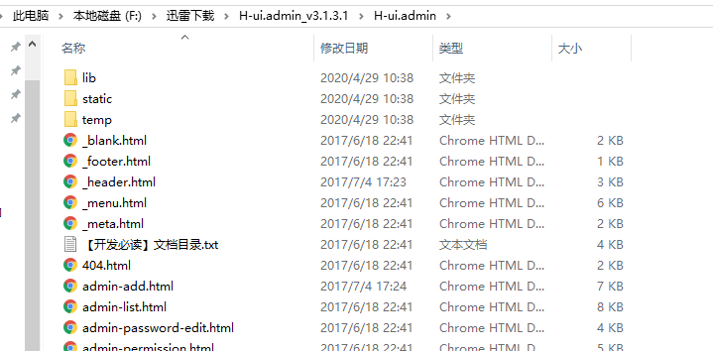

将h-ui中关于前端的配置文件放入\public\admin中

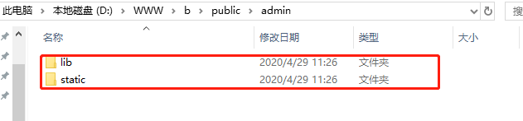

替换js

## 实现验证码的替换

验证码的下载地址:<https://packagist.org/packages/mews/captcha>

安装命令： composer require mews/captcha

下载安装完成后需要配置config/app.php

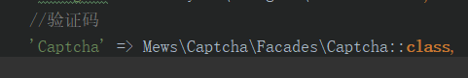

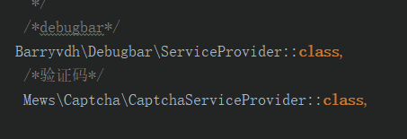

需要将验证码写在对应的地方（login.blade.php）

改动:

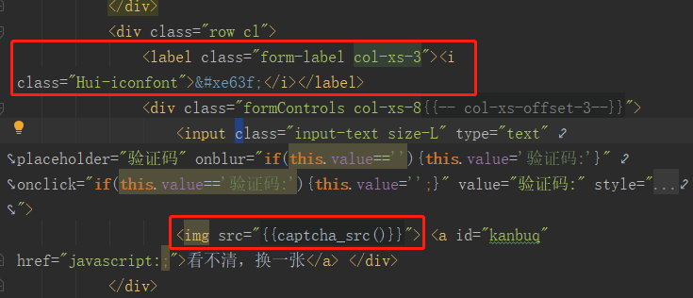

展示效果:

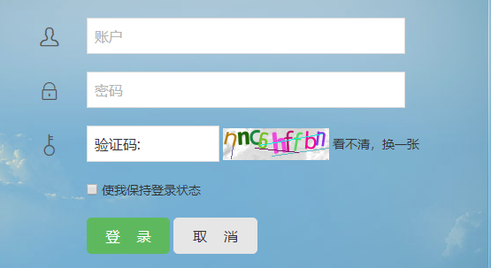

补充：实现验证码切换操作

获取验证码链接



## 管理员登陆的自动验证

1. 提交的路由地址

路由：/admin/public/check

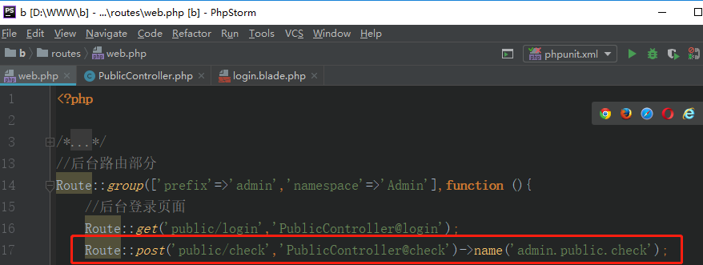

1. 修改登录表单的页面
2. 修改action 的值 换成对应的路由

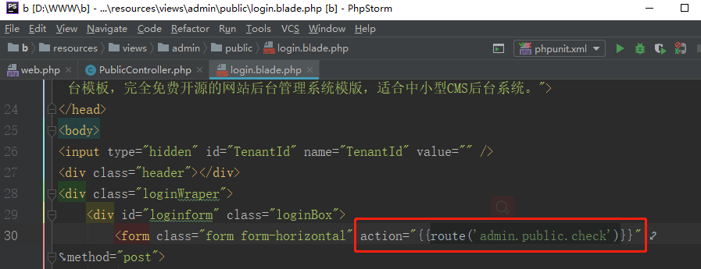

1. 修改表单中的name值

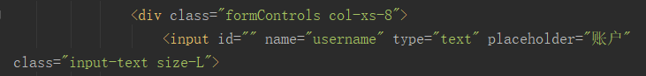

1. 添加csrf验证 carf_token 代表值 csrf_field 代表隐藏域 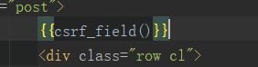
2. 给“使我保持登录状态” 添加默认值

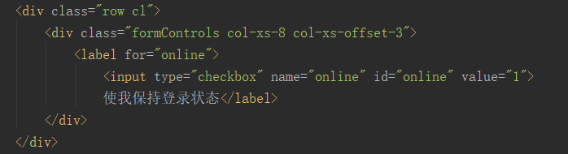

1. 编写public 控制器下的check方法 实现自动验证 （验证数据的有效性）

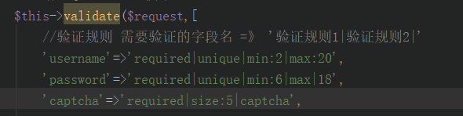

1. 在登录页面上返回错误信息（登录页面失败）

在当前页面如果使用alert会很丑 建议使用JavaScript插件 layer 弹窗插件

在h-ui-admin 中有相关的插件 无需下载 本地引入即可

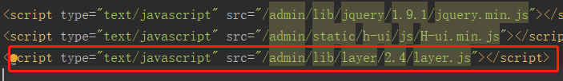 语法：layer.alert(‘’,{})

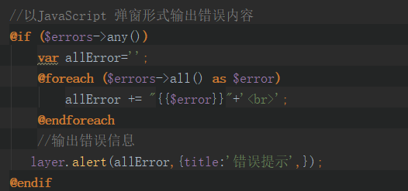

1. **管理登录身份验证【难点】**

在laravel 框架中系统给用户提供了一个比较完备的用户认证机制 使用是通过Auth 门面实现的

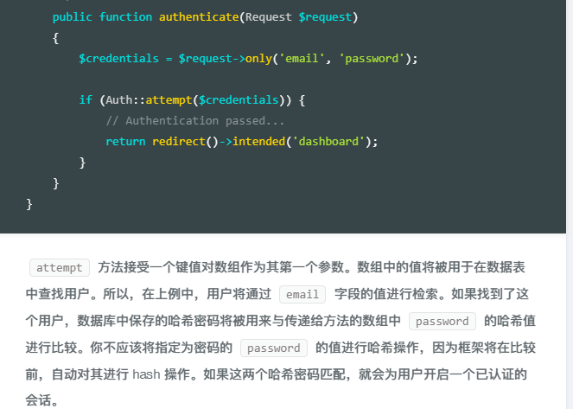

Auth 门面提供了记住用户的功能：

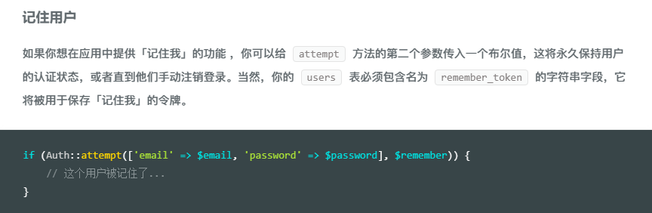

**语法：Auth::attempt(‘需要验证的用户信息关联数组’,[‘’bool值])**

访问指定Guard 实例

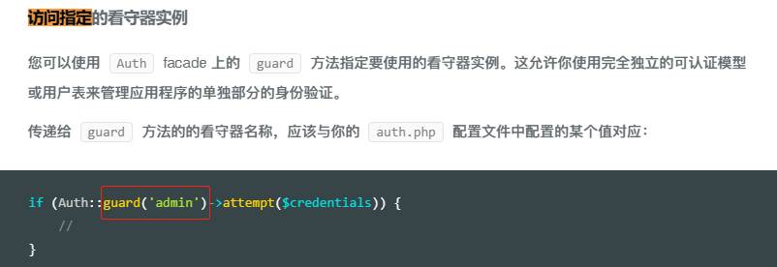

**语法： Auth::guard(指定guard实例)->attempt(需要验证的用户信息关联数组,[bool值]);**

Guard 实例主要是用于区分前后台的。

1. 引入Auth门面

在app.php 文件中已经引入过auth门面

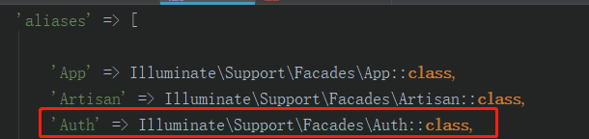

因此 在控制器中使用的时候可以直接use Auth；

1. 使用刚才归纳的语法格式
2. 定义guard(守门员) ，在config/auth.php定义

在该文件中定义存在几个比较重要的键：defaults、guards、providers

其中 各自含义如下:

default:用于定义默认的guard实例信息

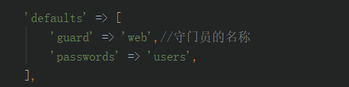

guards： 指定了每个guards 的提供者信息和信息存储的驱动方式

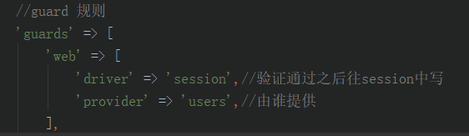

providers：定义每个guard实例的验证数据来源 一般为eloquent 模型 需要去指定模型的 空间位置

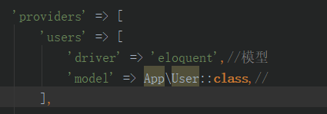

③ 在验证对的情况下会出现报错 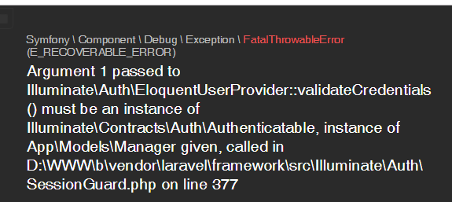

意思：前面的必须是后面的实例

**补充：trait**

**是PHP5.4之后的新特性 主要作用是为了提高代码复用 ，语法与class 类似，区别class 是可以被实例化的 但是trait不可以 Trait 可以被使用 使用方法 use trait 方法名**

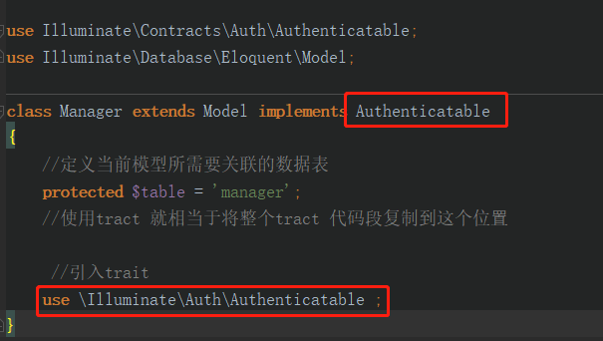

根据错误信息判断跳转方向

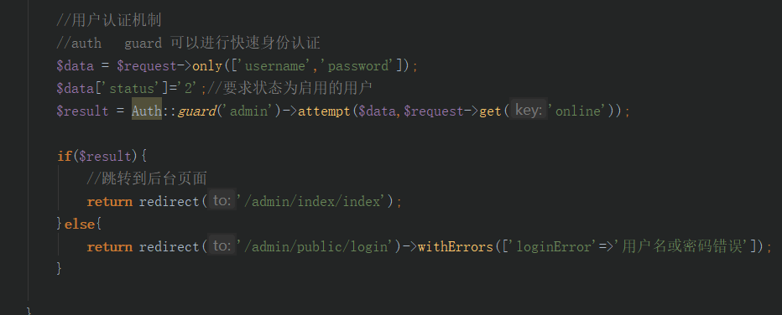

登录失败的时候可以加上错误信息 传给登录页面

格式：return redirect(‘跳转页面’)->witherrors(‘loginError’=>”错误信息”);

1. **后台首页**

①约定首页路由

/admin/index/index

/admin/index/welcome

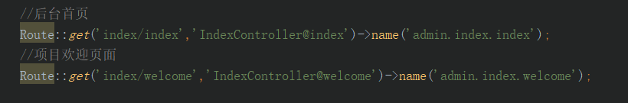

1. 创建需要的控制器文件

#PHP artisan make:controller Admin/IndexController ;

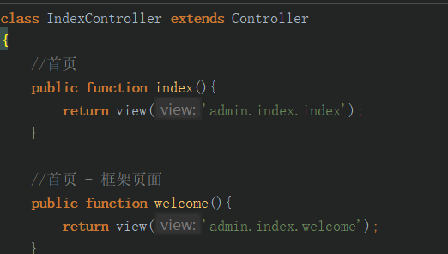

1. 创建需要的两个视图文件 (index.blade.php welcome.blade.php)

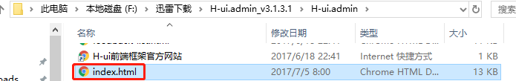

记得修改js与css 文件路径

同时需要修改 welcome 页面在index页面的引入笛子 否则之框架页面会引入报错

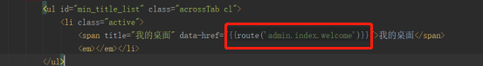

1. 提升

动态获取用户信息 再页面上展示出来

修改视图文件 index.blade.php 页面

获取用户认证

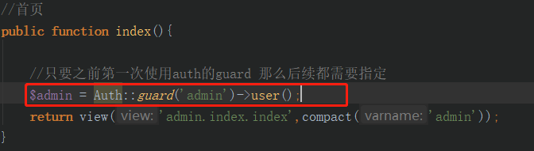

1. 实现用户退出操作

web.php 页面 添加退出路由

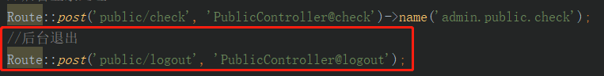

index.blade.php 更改路由

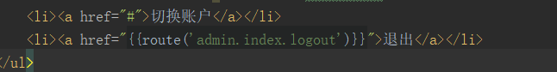

PublicController.php 增加logout 方法

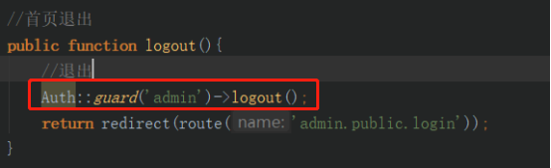

1. **路由保护**

含义： 只有通过认证（符合某个条件） 的用户 才能访问指定的路由，该方式称之为路由保护。

路由/地址 -> base控制器（让所有需要判断的控制器继承base控制器）->目标访问控制器

laravel 项目中

路由/地址 -》中间件 ->目标访问控制器

中间件不是控制器文文件 但是也是一个类。中间件在laravel 框架中有2大类:

系统提供的 用户自己定义的 。

使用方法

**路由 -》middleware(中间件名称);**

在路由中编写路由保护的代码

注意事项 ：

a 需要判断是否登录页面全部都加上中间件的保护

b 在跳转的时候 系统默认使用 login 路由别名 如果没有则报“路由找不到的错误”

命令行添加中间件：

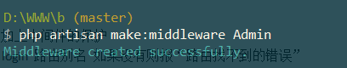

具体代码实现 ：

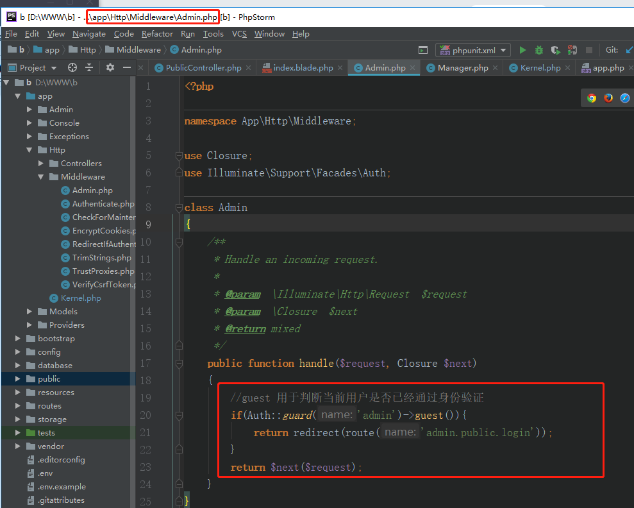

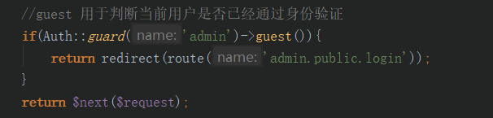

在app\http\kerdnel注册中间件

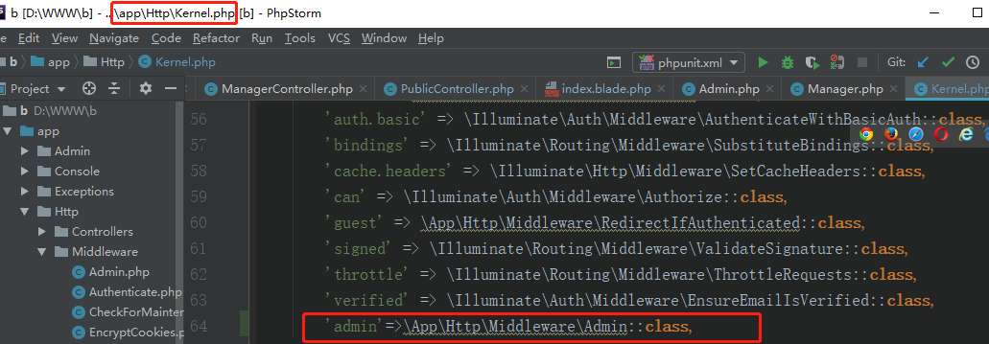

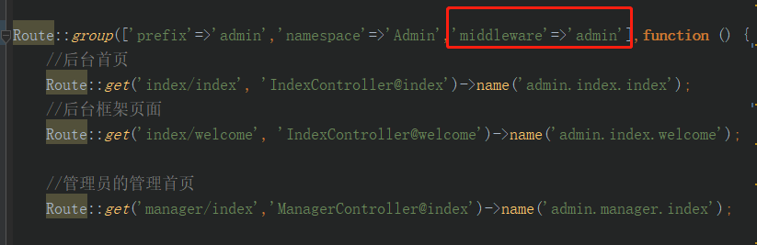

# 管理员管理

1、实现管理员的列表展示

① 定义需要的路由

约定 /admin/manager/index get

同时修改后台首页的坐车导航菜单的地址

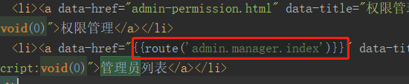

② 生成对应的控制器文件

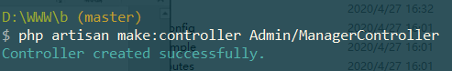

③ 创建需要的index 方法 （查询列表的数据、展示视图）

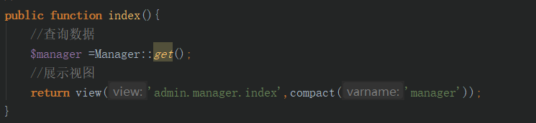

将admin_list页面复制然后更改js 与css

/admin/lib/

⑤将数据输出 （循环+判断）

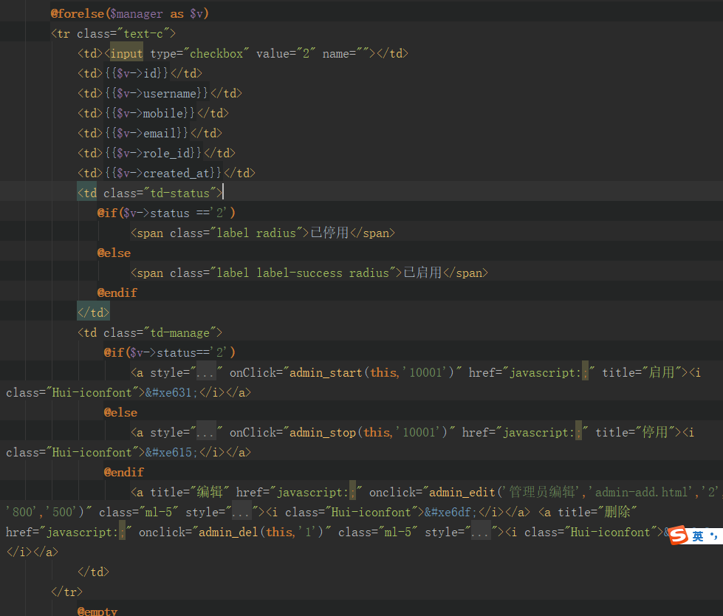

2、使用datatables插件实现无刷新分页

Datatables插件是一款基于jQuery框架进行开发的无刷新分页插件， 其中除了分页还有排序、搜索、当前表格直接编辑等功能

网址：<http://datatables.club/> 中文网 <https://datatables.net/> 原网

该分页插件有两种形式 ：客户端分页方式、服务端分页方式(limit)

客户端分页：优点 ：只需要请求一次数据库就可以 ：缺点 如果数据量很大 页面加载不迅速。

服务端分页 优点： 页面加载速度不会根据数据的多少而增加 数据量少的时候服务器的压力相对较大 缺点 获取所有数据需要请求多次数据库

2.1、使用客户端分页方式实现分页

使用步骤：

① 先确保引入jQuery 之后 再去引入 datatables 的JavaScript 文件；

② 需要初始化datatables插件

③ 【可选】databtables 支持一些扩展的配置

①引入对应的文件

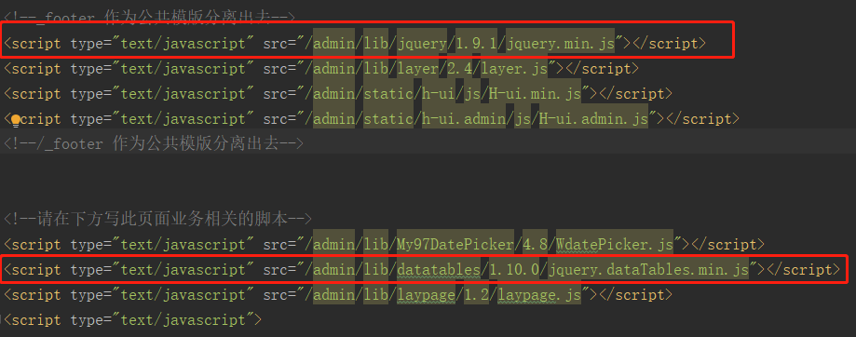

② 初始化datatables 插件

**语法：$(选择器).dataTable();**

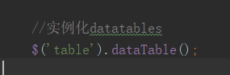



可选操作： 针对当前页面做一些操作

1. 禁用掉第一列（复选框）排序
2. 更改默认的初始化排序操作

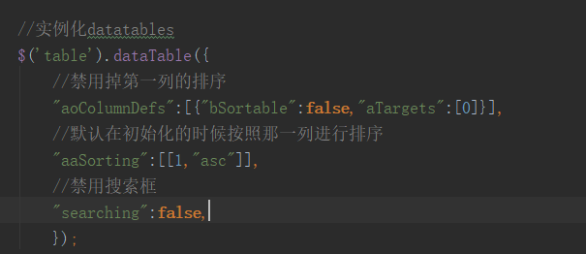

提示： 后期需要使用这些配置代码 不建议记忆 直接搜索即可

# RBAC 权限管理

## 介绍

RBAC： role-based access Control 基于角色的访问控制。 是一个比较完善的权限访问控制机制 目前有两套权限控制方案: 基于用户的权限控制、基于角色的权限控制

rbac 在后期权限维护上是很方便的

rbac 权限方式在项目开发的初始阶段就已经有了一个成型标准

RBAC方式体现

三表RBAC形式 五表 RBAC形式 原理是一致的

出现三表（用户表、角色表、权限表）和五表（用户表、用户与角色的关系表、角色表、角色与权限的关系表、权限表） 的原因就是设计规范要求(三范式)。

三表 ：

优点：表少，维护起来数据方便，理解起来也方便 ；缺点不遵循范式要求

五表 ：

优点：遵循范式要求 ；

## 数据表设计

三表：用户表 角色表 权限表

后台角色表

|  |  |  |  |  |  |  |
| --- | --- | --- | --- | --- | --- | --- |
| 表名 | role | | | | | |
| 序号 | 字段 | 类型 | 说明 | 空 | 默认值 | 主键 |
| 1 | id | int | 自增主键 | N | N/A | 是 |
| 2 | role_name | var_chat(20) | 角色名称，如超级管理员 | N |  |  |
| 3 | auth_ids | text | 权限表主键id集合，如1,2,3 | Y |  |  |
| 4 | auth_ac | text | 权限对应的控制器方法集合如adminController@index,indexController@index | Y |  |  |

后台权限表

|  |  |  |  |  |  |  |
| --- | --- | --- | --- | --- | --- | --- |
| 表名 | auth | | | | | |
| 序号 | 字段 | 类型 | 说明 | 空 | 默认值 | 主键 |
| 1 | id | int | 自增主键 | N | N/A | 是 |
| 2 | auth_name | varchar(20) | 角色名称，如超级管理员 | N |  |  |
| 3 | controller | varchar(40) | 权限表主键id集合，如1,2,3 | N |  |  |
| 4 | action | varchar(30) | 权限对应的控制器方法集合 | N |  |  |
| 5 | pid | tinyint | 父级权限id(2级权限),0顶级权限 | N | 0 |  |
| 6 | is_nav | enum([1,2]) | 是否作为菜单显示,1=是，2=否 | N | 是 |  |

①创建需要 迁移的文件

#php artisan make:migration creare_role_table



#php artisan make:migration create_auth_table

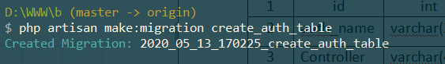

Create_r

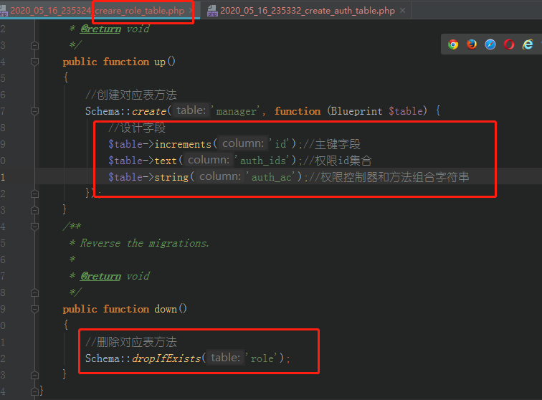

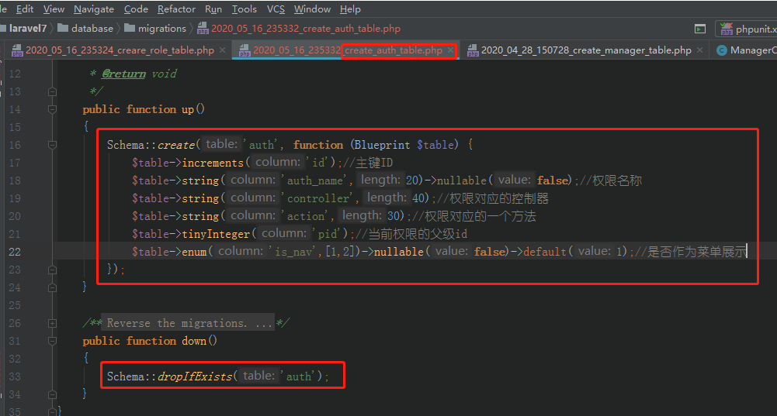

准备迁移文件生成对应的数据表

# PHP artisan migrate

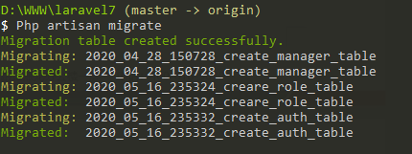

## 理清三表之间的关系【重点】

三表： 用户表、角色表、权限表

用户表-角色表

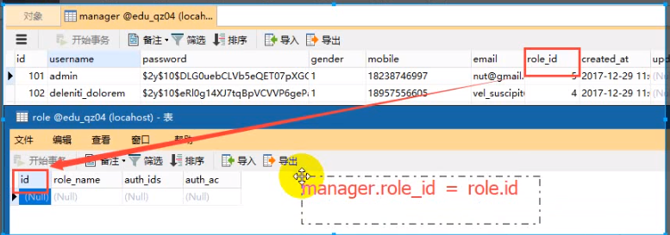

角色表-权限表

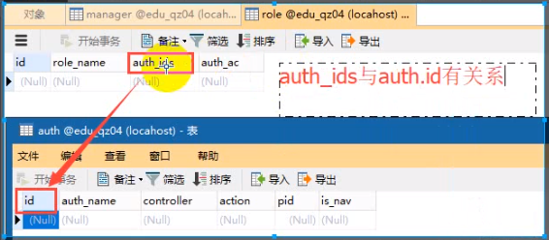

注意：用户表与权限表之间没有直接关系

## 权限管理操作

### 4.1 展示相关视图

①确定需要的路由

添加页面： admin/auth/add any 类型

列表页面： admin/auth/index get 类型

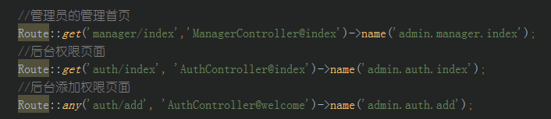

同时修改左侧菜单的链接地址，将对应的文字连接到列表页面

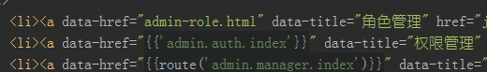

②创建对应的控制文件

# Php artisan make:controller Admin/AuthController



③创建2个方法 Auth控制器下的index方法 和add方法

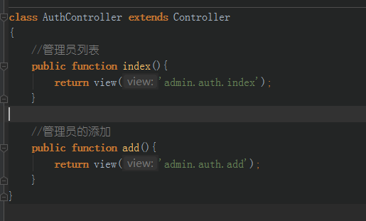

④创建需要的视图文件

需要：admin.auth.index（admin-permission.html）和 admin.auth.add (不存在)文件

修改其他的添加模板得到添加权限的模板

D:\WWW\laravel7\resources\views\admin\auth\index.blade.php



D:\WWW\laravel7\resources\views\admin\index\index.blade.php

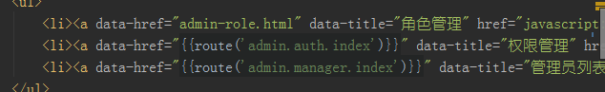

### 4.2、实现权限的添加功能

①修改ajax提交部分的代码

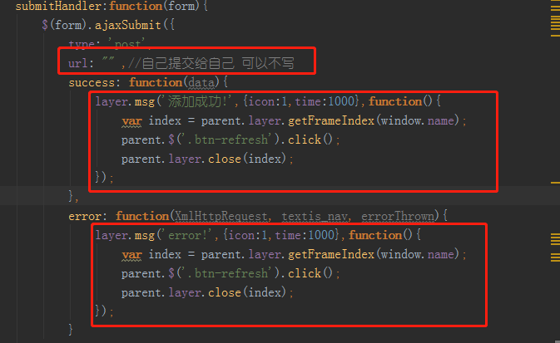

②添加csrf_field（）隐藏域

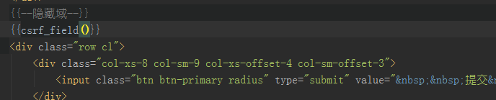

③根据需求完善ajax的提交的方法

1. 创建需要的auth模型文件

#php artisan make:model Admin/Auth



b.同时定义模型的基本属性

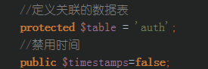

c 控制器中引入模型

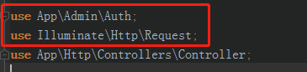

这里使用的是request 老师使用的是 Input

Input 需要在app.php 代码里面定义一下

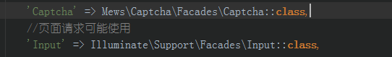

d.编写对应的处理代码

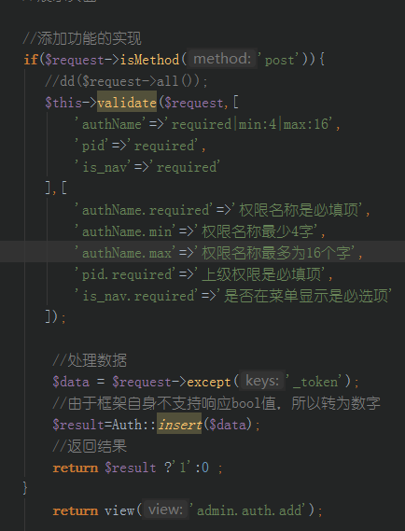

e. 修改ajax 的返回逻辑判断

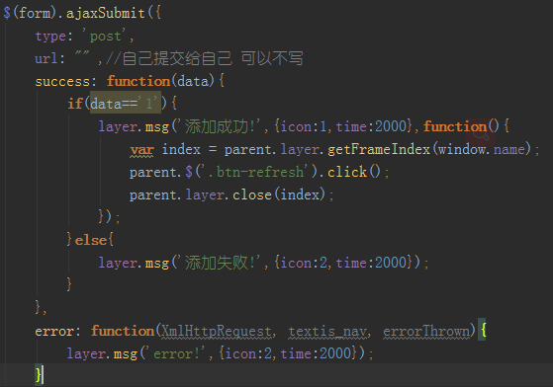

f.修改添加页面的效果 展示出父级权限的选择列表

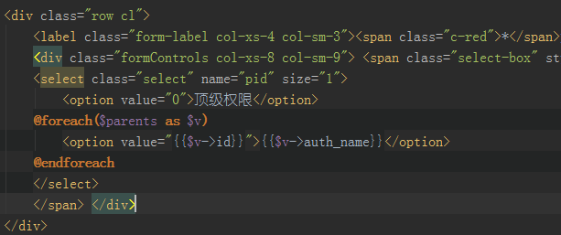

g. 实现控制器和方法不是在任何时候都需要填写的 只有把用户所填写权限作为顶级权限的时候才需要填写 所以可以根据是否作为顶级权限来动态的显示和吟唱表单项 （jQuery）

当选择为作为顶级权限 隐藏对应的表单项 否则为展示

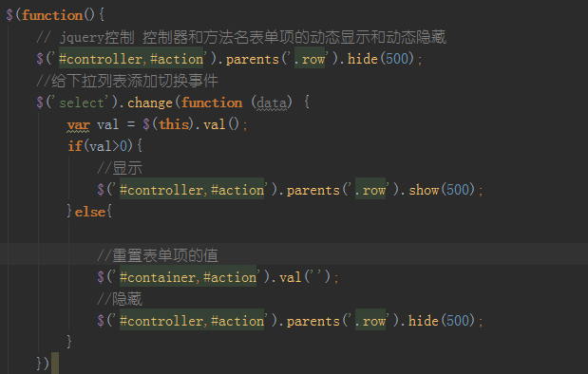

### 4.3、实现权限的列表功能

① 查询相关的数据 ，并传给模板

表1 ：t1

表2 ：t2

Select t1.*,t2.auth_name as parent_name from auth as t1 left join auth as t2 on t1.pid = t2.id

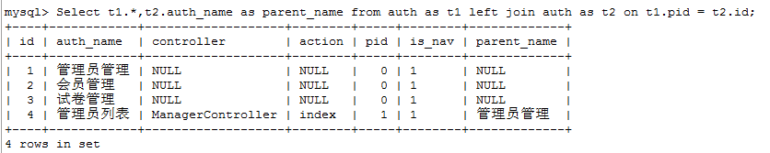

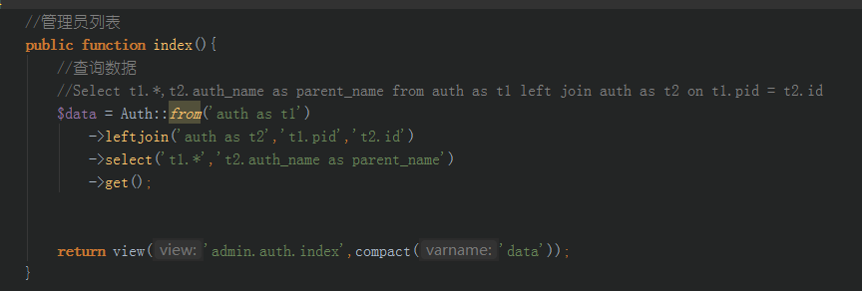

前台展示

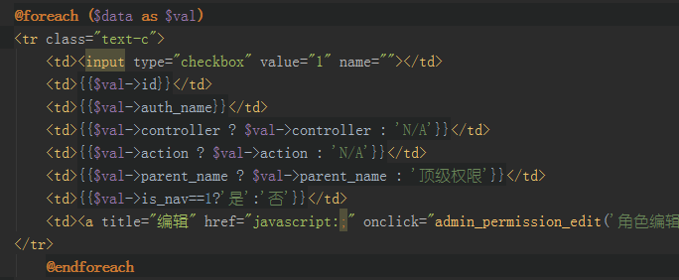

采用分页 dataTables

1. 引入jQuery文件和dataTables文件
2. 实例化dataTables 文件

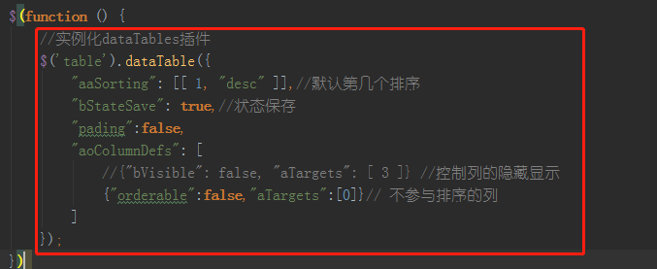

## 角色管理操作

### 5.1 前置工作处理 （数据模拟、模型+控制器创建）

①先模拟数据

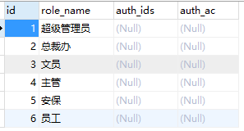

②创建需要的控制器和模型文件

# PHP artisan make:controller Admin/AuthController



# php artisan make model Admin/Role



定义模型的基本属性

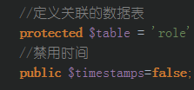

创建后续需要的路由

角色展示 admin/role/index get

角色权限分配admin/role/assign any

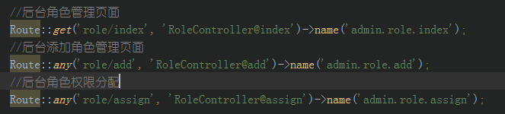

管理员列表页面的“角色”列的显示补全

填坑方式：关联模型 用户模型关联角色模型

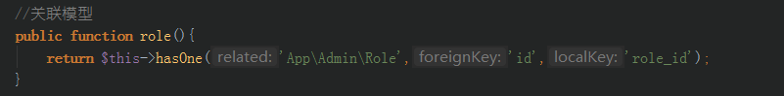

在视图中使用关联的东西

laravel 中使用redis 教程

1. 首先需要安装redis 安装流程就在这里不重复
2. 配置redis

①下载对应的predis扩展

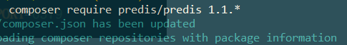

同时也有替代方案，通过PECL 安装PHP扩展PhpRedis

②修改.env文件 对应的配置

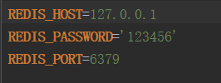

config/database.php

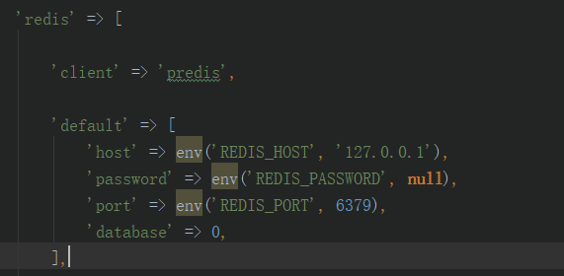

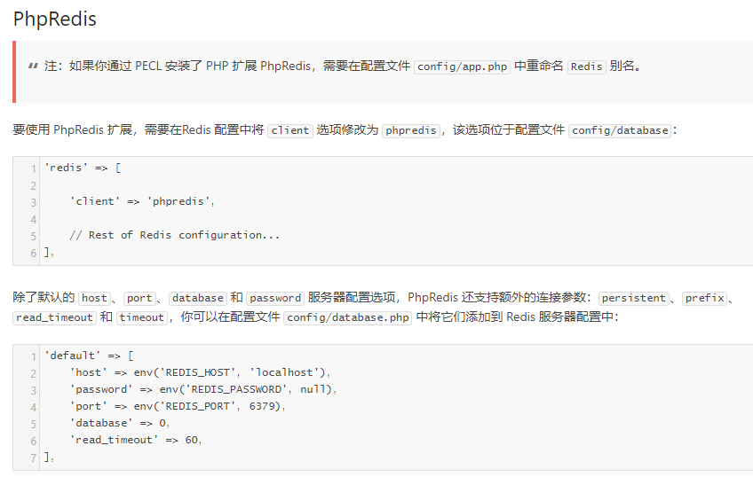

如果redis 出现报错:

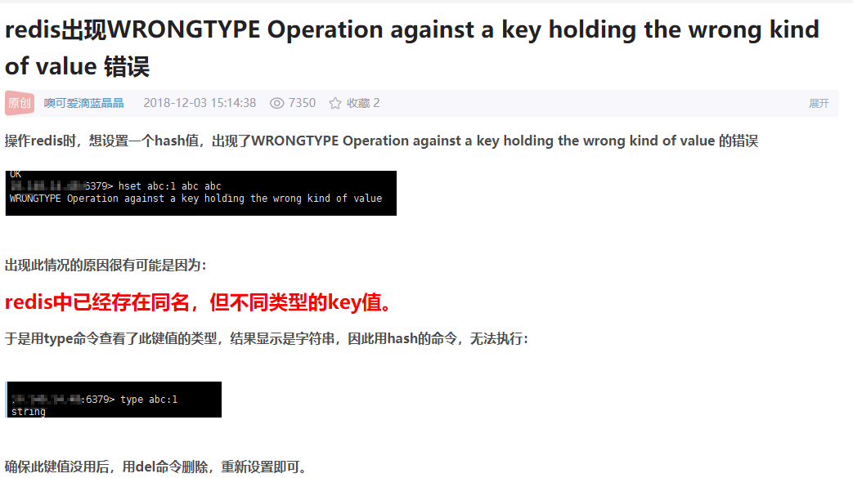

输入redis-cli

然后输入 auth 123456//为密码

之后验证字符串是什么类型

# type auth:parent_name //auth:parent_name 为验证字段为什么类型



删除redis中的数据

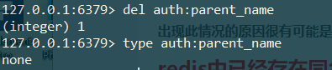

redis 在字符串的简单使用

